臺北市國民教育輔導團藝術與人文輔導小組
100學年度輔導工作紀錄（國中組）
紀錄：林俐萍
輔導日期：100年11月29日星期二 時間：09：00~12：00
活動地點：士林國中新大樓會議室
活動主題：到校訪視
參加對象：福安、士林等國中及百齡、陽明高中國中部藝文領域教
師及藝文輔導團團員（詳簽到冊）

過程記要：
- 主席致詞：
一、士林國中蕭梨梨校長歡迎各校老師蒞臨，新大樓與環境概況介紹。
二、輔導團劉增銘校長介紹團員與說明到校訪視目標：了解各校藝文教學特色、教學現場疑問、分享各校評量應用。
- 各校藝文教學創新做法、教材充實、評量檢測等簡報：
  - 百齡高中國中部藝文教學分享報告：陳旻君老師
    - 百齡藝文教學分享
- 師資與設備介紹：老師的課務跨越國、高中，目前視覺6位老師、音樂2位、表演1位、代課5位。目前9年級表演藝術課由導師擔任。因為有美術班，所以設有美術準備室，音樂沒有準備室。
- 課程規劃：100年課程主軸為「空間與生命」，教師團隊積極參與行動研究，也推動教師專業評鑑。
- 音樂特色教學：課程靈活結合影音教學、MV教學成果分享、配合教師節推動感恩音樂發表會、指導英語歌唱比賽。
- 視覺藝術特色：配合生涯規劃主題安排藝術工作者訪談、年度攝影比賽以「生命教育」為題，課程包涵多元的海報設計、彩繪、漫畫、剪貼、插畫、網帽設計、公仔設計、陶版畫、藝術鑑賞、藝術悄悄話個人信箱，讓學生互評。
- 表演藝術特色：僅1位表藝老師，另外聘兼任教師。舉辦話劇比賽、課程多元豐富。
    - 劉校長回應：對百齡國中藝文教學團隊，能在教學之餘積極參與行動研究表示讚賞。
  - 陽明高中國中部藝文教學分享報告：
      - 音樂教學特色：提出創新課程分享，例如七年級介紹學生最愛的流行樂曲，進而分析周杰倫極佳的古典音樂素養，是流行樂曲成功的養分；又如卡通＜我們這一家＞花媽主題曲，其實是艾爾加的＜威風凜凜進行曲＞之改編。八年級直笛教學吹奏＜那些年我們一起追的女孩＞、簡單的小鼓演奏教學。
      - 因為教師配置員額少，老師負責跨國、高中音樂與表藝課程，所以必須準備4套教材，十分辛苦。
      - 表演藝術特色：七年級基礎的表情訓練、九年級原本以教師講述為主的「羅密歐與茱麗葉」課程，讓學生分享愛情故事5分鐘的口語發表，教學成效良好
      - 視覺藝術特色：課程包涵(1)純藝術，如素描、水墨、水彩，（2）應用美術，如平面設計、立體造型、電腦繪圖，（3）藝術史，（4）藝術鑑賞。其中課桌椅彩繪作品，成果精美，典藏在圖書館；美術老師甄選有興趣的同學，利用假日到校彩繪校園牆壁；並將當代流行藝術元素立即應用在教學中，跟上時代脈動。
      - 表演藝術特色：在校園中尋找可以應用的舞台；體驗生活與模仿物體的即興課程，如小組模仿洗衣機、摩托車…，讓學生盡情發揮想像力，發揮團隊合作精神。

  - 福安國中藝文教學分享報告：
      - 福安是只有9個班（3×3）的迷你學校。老師身兼音樂、視覺、表演三科教學工作。
      - 音樂教學特色：近日學校藝陣社榮獲優等佳績。與東吳大學教學合作。
      - 視覺藝術特色：讓學生實際到內湖防災中心親身體驗，並製作防災海報，配合主題宣導。舉辦福安校園水彩寫生比賽，本活動是學校優良傳統，讓七八年級都能參與寫生，欣賞校園之美，進而更加愛校。另外還有自由拼貼、紙袋手偶、POP等多元課程。陶藝課程外聘專家李國雄老師指導。
      - 表演藝術特色：安排化妝體驗，嘗試老妝、特殊妝等不同風格的創作。
  - 士林國中藝文教學分享報告：曾一珊老師
    - 士林國中藝文教學分享報告
      - 音樂教學特色：音樂性社團由本校老師親自指導，付出許多精神體力，十分辛苦。每一位老師都有不同的藝術專長應用在教學中，如柯懿芹老師的吉他專長、王老師的聲樂與合唱教學、蔡老師的專業彩妝知識等等，讓課程更深更廣。配合學校活動，舉辦聖誕歌曲比賽、母親節歌唱比賽。
      - 視覺藝術特色：利用暑假時間鼓勵並訓練有興趣的學生參加各項創作競賽。教學內容多元豐富，如名字設計、標誌設計、點描繪畫、春畫剪紙、水墨書畫、校慶校服圖案設計甄選。曾邀請故宮義工到校指導學生，並做故宮參觀教學。舉辦士中盃美術競賽，以校園和士林官邸為隔年的繪畫題材。
      - 提問：教師是否分級？為何專任時數不均，國文專任每週18堂課，數學、英文、自然、社會20堂，而藝文、體健、綜合21堂。導師時數國文導師14堂，他科統一16堂。請問如此分級，是否有理?
    - 劉校長回應：應該是考科與非考科的考量，才有任課時數的差別。此問題須待回台北市教育局，在相關會議提出反應。

  - 輔導團員教學分享：主講人輔導員萬芳蕭文文老師
    - 教學卓越金質獎分享：
      - 播放並說明卓越金質獎三分鐘精華短片。
      - 數學、國文、…跨科間的合作模式，因為並沒有領域共同時間，所以輪流利用空檔課程或極短的早自習、午休20分鐘時間對話，累積教學共識。
    - 萬芳表演藝術教學分享
      - 蕭文文老師整理出珍貴豐富的表演教材與教學精華，大方與在場各校老師分享，歡迎老師們直接應用她提供的素材，推動表演經驗傳承，活化教學。
- 團務會議
      - 陳建廷主任工作計畫報告。
      - 輔導團刊物工作分配，日程說明。
      - 分組討論下學年度研習規劃與講座安排。
- 檢討與改進：
潘宇文教授講評：
- 本次會議有幾位音樂老師擔綱報告，表現傑出，令人讚賞。其中規模嬌小的學校，藝文老師要負責多科教學，十分不易，但從簡報中可以看出各校老師堅守職務，且創意十足。
- 各校在不同的評量施測上能靈活運用、用心規劃、多元呈現。
- 藝文領域老師的確爲學校做了許多貢獻，教人感動。
活動照片
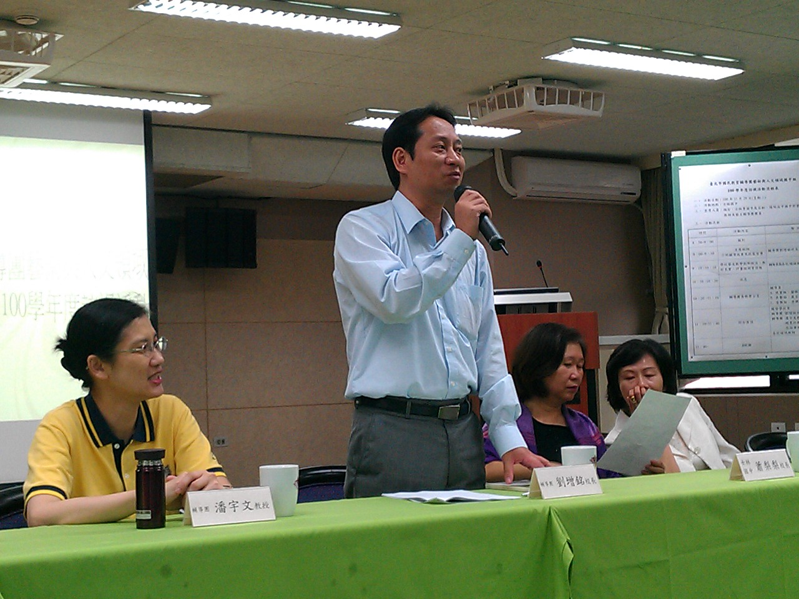
1、1001129-1主席劉増銘校長致詞。
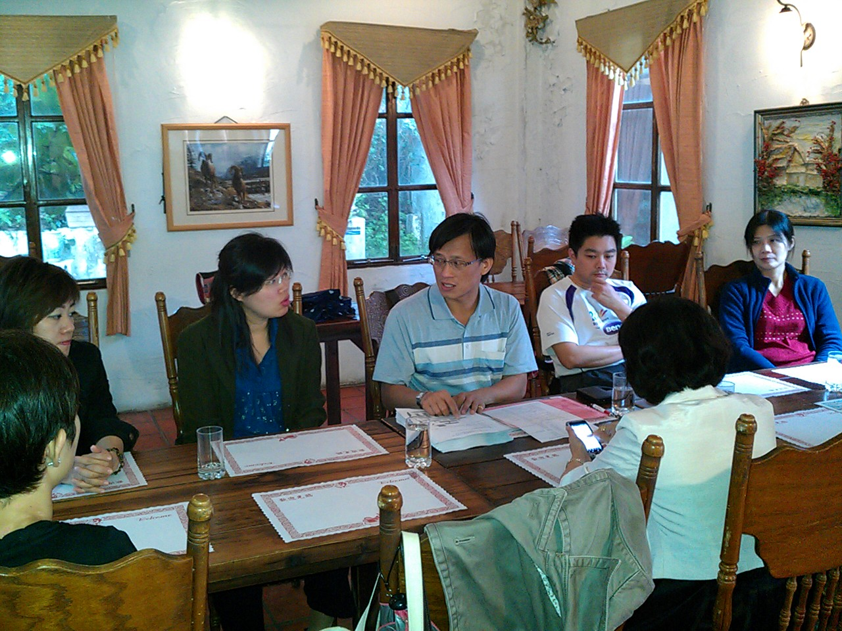
2、1001129-2團務會議。

